Evaluering af diversitetseventet: Equal waves
Den maritime sektor er afgørende for verdenshandlen, men står fortsat over for strukturelle udfordringer inden for kønsbalance, mangfoldighed og ligestilling. Disse udfordringer påvirker både rekruttering, karriereveje og organisationskulturer og kalder på fælles, koordinerede indsatser på tværs af branchen. Med dette afsæt tog Women in Shipping Denmark (WIS-Denmark) og Danske Rederier initiativ til at søge støtte fra Den Danske Maritime Fond til udviklingen af et fælles brancheevent med fokus på diversitet, ligestilling og inklusion (DEI). Initiativet byggede videre på eksisterende strategiske indsatser, herunder charterinitiativet Flere Kvinder i Shipping og etableringen af DEI-relaterede netværk. Efter en midlertidig udskydelse som følge af COVID-19-pandemien blev initiativet genoptaget i januar 2025 og kulminerede den 30. oktober 2025 med arrangementet Equal Waves: Why Inclusive Work Matters – Bring a Colleague, som samlede aktører fra hele den maritime sektor.
Nærværende rapport dokumenterer, i hvilken grad initiativet har indfriet de mål og succeskriterier, der blev fastlagt i ansøgningsgrundlaget (jf. bilag 1), herunder relevans, læringsudbytte og bidrag til det videre DEI-arbejde i branchen.

Eventets strategiske afsæt og formål
Equal Waves var et branchearrangement med det overordnede formål at omsætte ambitioner om diversitet, ligestilling og inklusion (DEI) til refleksion, dialog og konkret handling i den maritime sektor. Arrangementet var forankret i FN’s Verdensmål om kønsligestilling og anstændige jobs og søgte at styrke den sociale bæredygtighed i en sektor, hvor kønsbalance og inklusion fortsat er udfordringer. Programmet kombinerede oplæg, debat og netværk for at give deltagerne konkrete perspektiver og værktøjer, der kan anvendes i deres egne organisationer. Indledningen blev leveret af Danske Rederiers arbejdsmarkedsdirektør, efterfulgt af videoklip og keynote-indlæg, der skabte fælles refleksion og nuancerede syn på DEI. Arrangementet sluttede med en paneldebat om ledelsesansvar for inklusion og blev afrundet med netværk, som understøttede videre samarbejde på tværs af aktører.
Initiativet blev formuleret for at samle maritime aktører om en fælles forståelse af DEI-udfordringer og evidensbaserede løsninger, med et særligt fokus på organisatorisk forankring og ansvar. Det strategiske udgangspunkt byggede på en forandringsteoretisk antagelse om, at varig forandring kræver aktiv involvering af ledelse og beslutningstagere, og at DEI-arbejde derfor skal integreres i både praksis og kultur i organisationer med betydelig indflydelse. Under planlægningen udviklede forståelsen af DEI sig fra et kønsspecifikt fokus mod en bredere organisatorisk tilgang, hvilket blev afspejlet i eventets titel og program. Justeringen fra Bring a Man til Bring a Colleague markerer dette skifte mod et kollektivt ansvar for inklusion, hvor målet er at skabe varige ændringer i normer, praksisser og prioriteringer i sektoren.

Metode
Evalueringen af Equal Waves er gennemført som en kombineret kvantitativ og kvalitativ undersøgelse med henblik på at vurdere, i hvilken grad initiativet har indfriet de målsætninger og succeskriterier, der blev fastlagt i ansøgningsgrundlaget til Den Danske Maritime Fond. Evalueringen fokuserer særligt på arrangementets faglige kvalitet, deltagernes læringsudbytte samt eventets bidrag til forankring og videreudvikling af DEI-arbejdet i shippingbranchen. Metodisk bygger evalueringen på en effektlogik, hvor både deltagernes oplevede relevans, ændringer i DEI-bevidsthed samt intentioner om videre handling inddrages. Resultaterne fortolkes med opmærksomhed på målgruppens sammensætning og forforståelse, herunder at deltagerne overvejende kan karakteriseres som relativt DEI-erfarne og engagerede aktører.

Datagrundlag
Det primære datagrundlag består af et elektronisk spørgeskema (jf. bilag 1), udsendt til samtlige 236 deltagere efter arrangementets afvikling. I alt 52 deltagere har afgivet fuldt besvarede svar, svarende til en svarprocent på 22 %. Spørgeskemaet indeholder overvejende lukkede spørgsmål baseret på en fempunktsskala, suppleret med åbne spørgsmål. Det belyser deltagernes vurdering af arrangementets relevans og kvalitet, deres selvvurderede DEI-bevidsthed før og efter eventet, oplevet læringsudbytte samt intentioner om videre handling. Effektmålingen omfatter både før- og eftervurderinger samt en direkte indikator for, i hvilken grad Equal Waves har bidraget til øget opmærksomhed på diversitet og inklusion i shippingbranchen. Som supplement hertil har WIS-Denmark gennemført kvalitative interviews med udvalgte deltagere. Interviewene bidrager med dybere indsigt i deltagernes refleksioner, motivation og oplevede barrierer for at omsætte DEI-indsigter i organisatorisk praksis og anvendes til at kvalificere og nuancere surveyresultaterne. Der foreligger ikke systematiske data om deltagernes tilknytning til henholdsvis sø- eller landsiden af branchen, hvilket begrænser vurderingen af denne del af den oprindelige målsætning.

Resultater
I fondsansøgningen var det en målsætning at samle op mod 500 deltagere fra både sø- og landsiden af shippingbranchen. Equal Waves blev gennemført med 236 deltagere. Heraf udgjorde mænd ca. 20 %, hvilket indikerer, at arrangementet i nogen grad har bidraget til at engagere en bredere målgruppe, men samtidig bekræfter, at DEI-dagsordenen fortsat primært tiltrækker kvindelige deltagere. Evalueringen viser, at deltagerne i høj grad har vurderet arrangementet som relevant og tilfredsstillende i forhold til deres professionelle virke. Over 80 % af respondenterne vurderer eventets anvendelighed i den øvre ende af skalaen, mens knap 90 % angiver høj eller meget høj samlet tilfredshed (jf. bilag 2). Dette peger på en tydelig sammenhæng mellem arrangementets indhold og målgruppens faglige og organisatoriske kontekst og understøtter initiativets legitimitet som platform for videre dialog og handling.
Et centralt succeskriterium i ansøgningen var, at mindst 75 % af deltagerne skulle opleve øget bevidsthed om betydningen af diversitet og inklusion. På trods af et højt udgangspunkt viser eftermålingen en tydelig stigning i deltagernes DEI-bevidsthed (jf. bilag 1). Succeskriteriet vurderes således som opfyldt, hvilket understøttes af, at en betydelig andel af respondenterne angiver, at Equal Waves har øget deres opmærksomhed på DEI i shippingbranchen. Godt halvdelen af respondenterne angiver, at de har opnået ny viden og perspektiver. Læringsudbyttet har primært haft karakter af refleksion og strategisk indsigt, herunder en styrket forståelse af DEI som et forretningsrelevant og strukturelt anliggende samt øget indsigt i branchens barrierer og muligheder. Dette er i overensstemmelse med arrangementets ambition om at prioritere kultur, ledelse og fælles forståelsesrammer frem for konkrete operationelle værktøjer. Samlet set peger resultaterne på, at Equal Waves har haft størst gennemslagskraft i dybden frem for i bredden. På trods af et lavere deltagerantal end oprindeligt planlagt har initiativet ramt en relevant målgruppe med et højt fagligt og refleksivt udbytte. Den kommunikative rækkevidde omkring arrangementet understøtter denne vurdering. I perioden før, under og efter eventet blev der via Danske Rederiers officielle kanaler offentliggjort tre organiske opslag, som samlet genererede over 3.600 visninger og 355 interaktioner på tværs af LinkedIn, Instagram og Facebook. LinkedIn viste sig som den mest engagerende platform, hvilket er i overensstemmelse med målgruppens professionelle profil. Supplerende data fra WIS-Denmarks egne kanaler viser en stigning på 125 følgere på LinkedIn samt øget synlighed målt i visninger og interaktioner efter eventet. Derudover er der anvendt målrettet direkte kommunikation, herunder informationsmails og personlig kontakt til centrale aktører. Samtlige medlemsvirksomheder i Danske Rederier blev kontaktet direkte for at understøtte kendskab til og deltagelse i arrangementet.

Konklusion
På baggrund af evalueringen kan det konkluderes, at Equal Waves har haft en tydelig gennemslagskraft og betydning for arbejdet med diversitet, ligestilling og inklusion (DEI) i shippingbranchen. Arrangementet har skabt høj synlighed og opmærksomhed om DEI-dagsordenen og fungeret som et legitimt og samlende brancheforum. Den høje deltagertilfredshed og den oplevede relevans for deltagernes professionelle virke indikerer, at eventet har ramt en relevant målgruppe og haft et indhold, der matcher branchens organisatoriske og ledelsesmæssige kontekst. Evalueringen viser, at eventet har bidraget til øget DEI-bevidsthed – også blandt deltagere med et allerede højt udgangspunkt. Dette peger på, at initiativet har haft en konsoliderende og nuancerende effekt, hvor DEI i højere grad forstås som et strukturelt og organisatorisk anliggende frem for et individuelt eller værdibaseret spørgsmål. Det opstillede succeskriterium om øget DEI-bevidsthed blandt mindst 75 % af deltagerne vurderes dermed som opfyldt. Equal Waves har desuden fungeret som et klart call to action. En betydelig andel af deltagerne angiver øget motivation og intention om at arbejde videre med DEI i egne organisationer, hvilket indikerer, at arrangementet har understøttet både refleksion og handleparathed. Et væsentligt resultat er desuden, at ansvarskredsen for DEI-arbejdet er blevet udvidet. Eventet har bidraget til at engagere en bredere deltagergruppe, herunder mænd og aktører med ledelses- og beslutningskompetence, hvilket styrker forudsætningerne for organisatorisk ejerskab og forankring.
Samlet set har Equal Waves styrket deltagerne som kulturbærende aktører med øget legitimitet og mandat til at arbejde videre med DEI. Eventets design og gennemførelse understøtter dermed en potentiel afsmittende effekt, hvor viden, perspektiver og engagement kan forplante sig i organisationerne og bidrage til en mere varig indlejring af DEI-arbejdet i shippingbranchen. På denne baggrund vurderes initiativet at have indfriet fondens overordnede formål ved at kombinere synlighed, bevidsthedsskabelse, handling og organisatorisk forankring i en samlet og koordineret brancheindsats.

Bilag 2: Spørgeskema
1. How relevant did you find the event’s content for work/area of expertise
(1 = not at all relevant, 5 = very relevant)
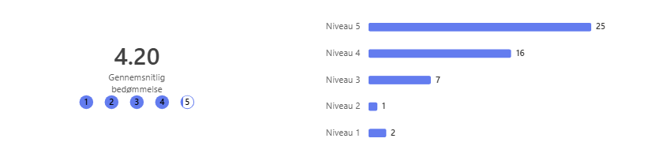Kommentar: Score 4–5 (høj relevans): 80,39%.

2. Overall, how satisfied were you with the event?
(1 = not at all satisfied, 5 = very satisfied)

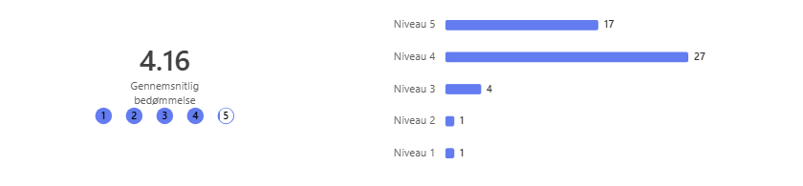
Kommentar: Score 4–5 (høj tilfredshed): 88%.

3. The event has increased my awareness of the importance of diversity and inclusion in the shipping industry.
(1 = strongly disagree, 5 = strongly agree)
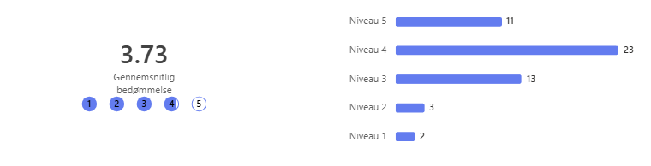
Kommentarer: Score 4–5 (øget bevidsthed om DEI): 65,38%.

4. I have gained new knowledge or perspectives that I can apply in my work.
(1 = strongly disagree, 5 = strongly agree)
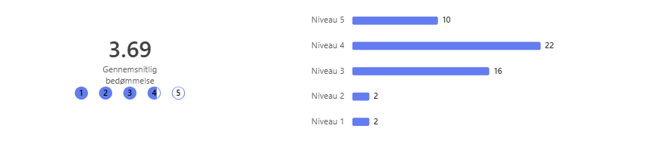
Kommentar: Score 4–5 (ny viden / perspektiv): 61,5%. Ca. 61,5% af deltagerne vurderer, at de har fået ny viden eller perspektiver, de kan anvende i deres arbejde. Dette giver en indikation af moderat praktisk impact fra eventet.

5. Before the event, I would rate my awareness of diversity, equity, and inclusion as:
(1 = very low, 5 = very high)

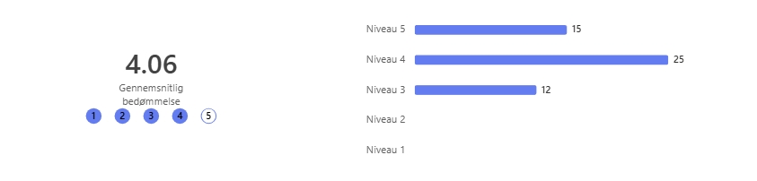Kommentar: Score 4–5 (høj DEI-bevidsthed før eventet): 76,9%.

6. After the event, I would rate my awareness of diversity, equity, and inclusion as:
(1 = very low, 5 = very high)
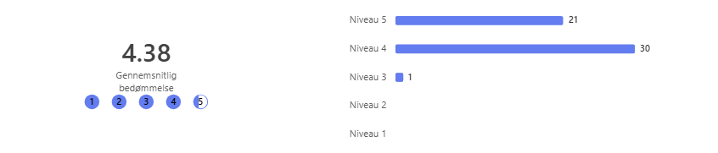
Kommentar: Score 4–5 (høj DEI-bevidsthed efter eventet): 98,1%.

7. Do you plan to initiate or strengthen initiatives on diversity, equity, and inclusion in your company/organization as a result of the event?
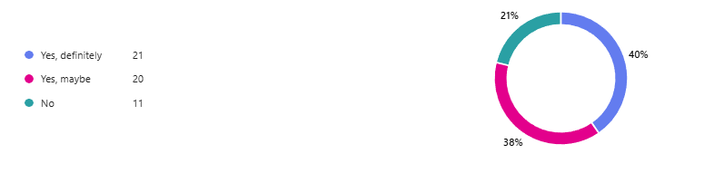
8. Have you seen any coverage of the event in media or on social media?
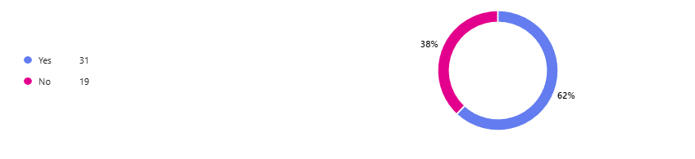
Kommentar: En nærmere analyse af eventets mediedækning er præsenteret senere i rapporten.

